Detalle del trabajo realizado:
- Base de datos:
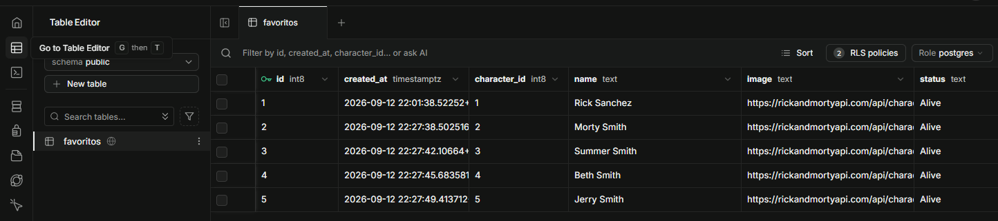
- Desarrollo web:
  - Principal:
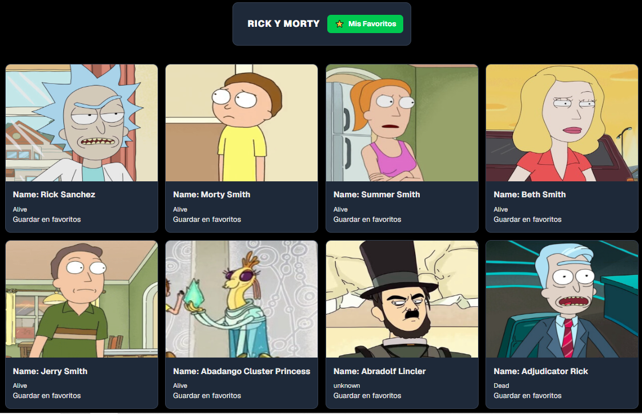
  - Favoritos:
